ДОВІДКА
щодо стану виконання місцевих бюджетів

Виконання доходів місцевих бюджетів
за січень-липень 2016 року
За січень – липень поточного року до загального фонду місцевих бюджетів (без урахування трансфертів) надійшло 77,8 млрд. грн., що складає 74,5% від річного обсягу надходжень, затвердженого місцевими радами.
Приріст надходжень до загального фонду проти січня – липня минулого року (у співставних умовах та без урахування територій, що не підконтрольні українській владі) склав 48,4% або + 25,4 млрд. грн.
Темп росту фактичних надходжень ПДФО до січня – липня 2016 року становить 148,5%, плати за землю – 161,4%. При цьому, у 23 та 6 регіонах відповідно темп росту вище середнього по Україні. (слайди 1-2).
Загалом обсяг надходжень ПДФО за січень-липень склав 42,0 млрд. грн., рівень виконання річного показника, затвердженого місцевими радами становить 69,1%, надходження плати за землю – 12,9 млрд. грн., рівень виконання річного показника, затвердженого місцевими радами – 81,6%.

1
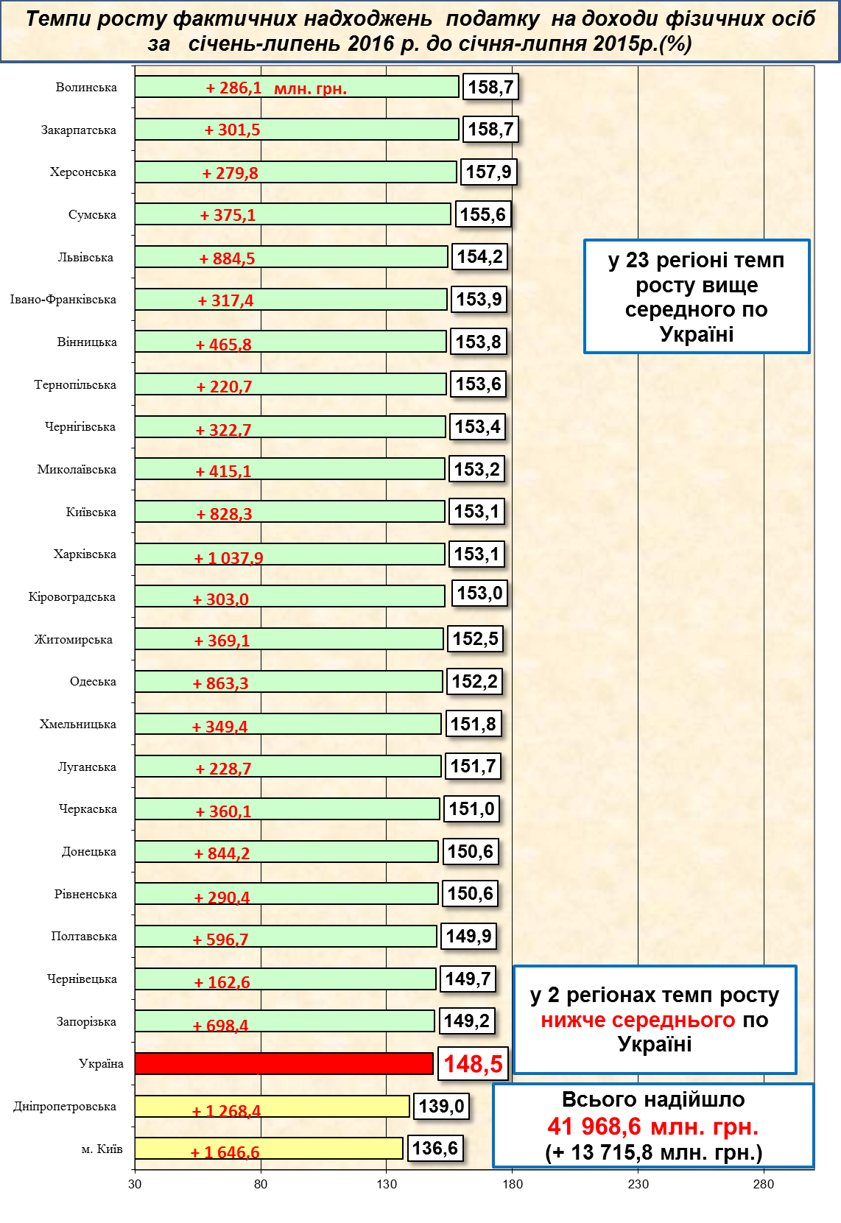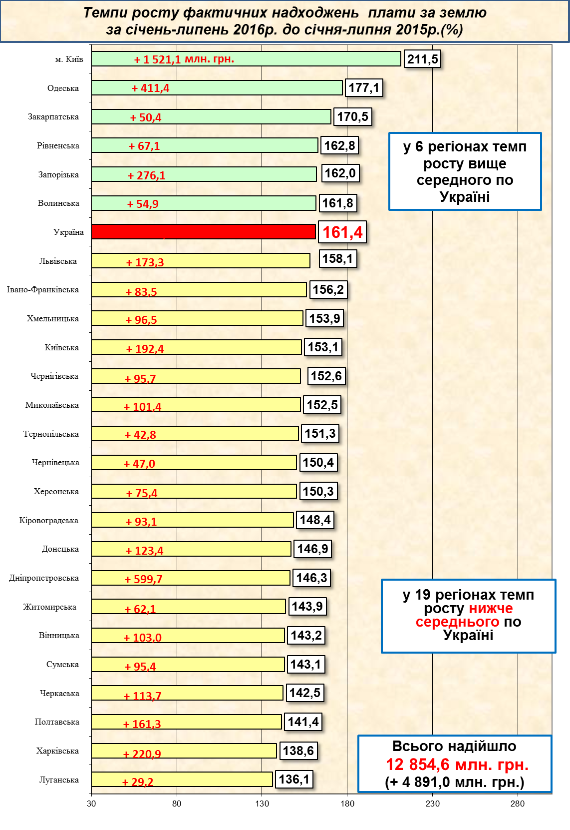
2
1

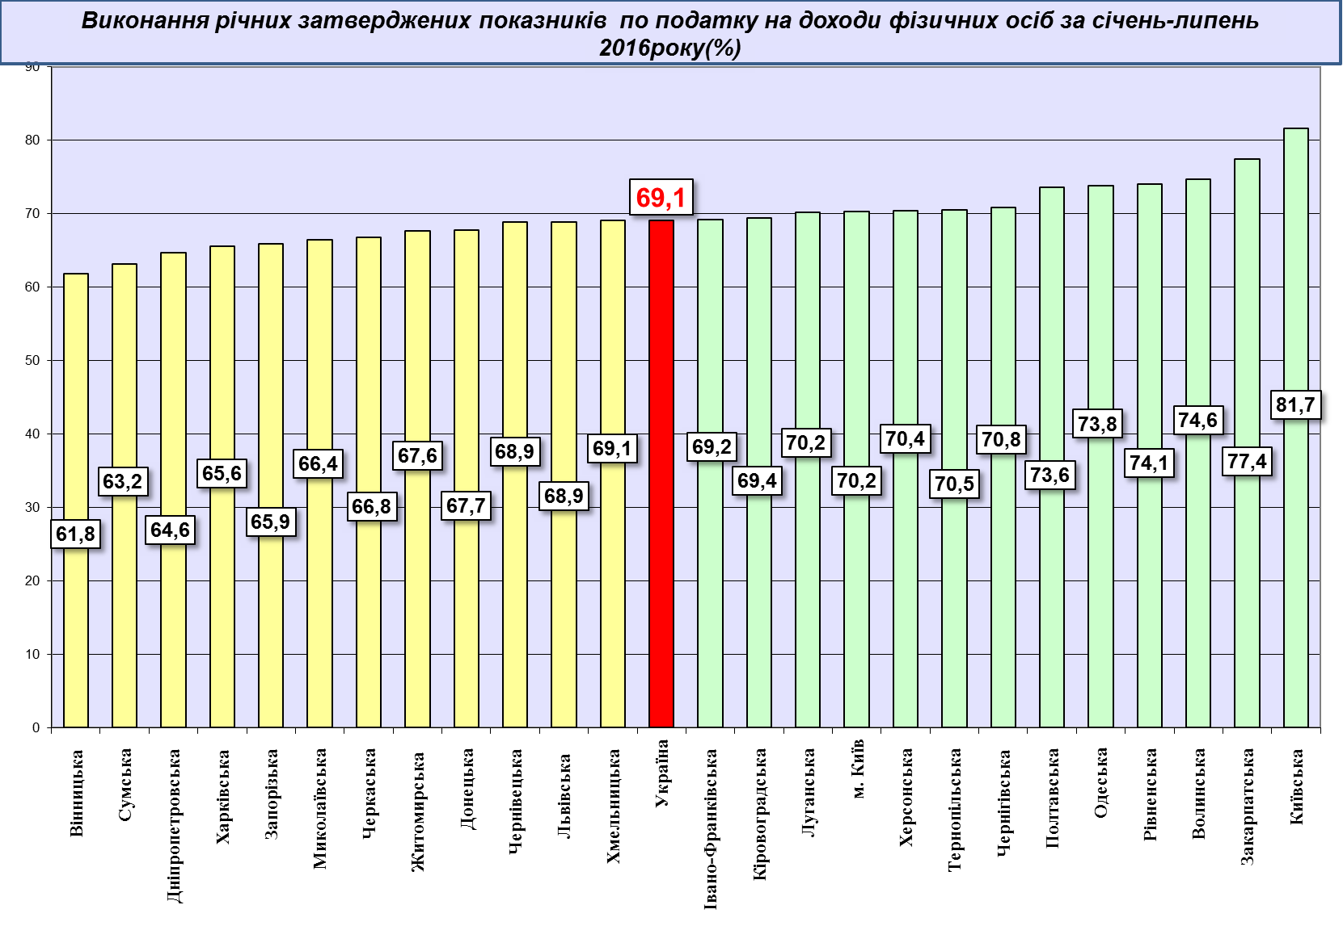
3

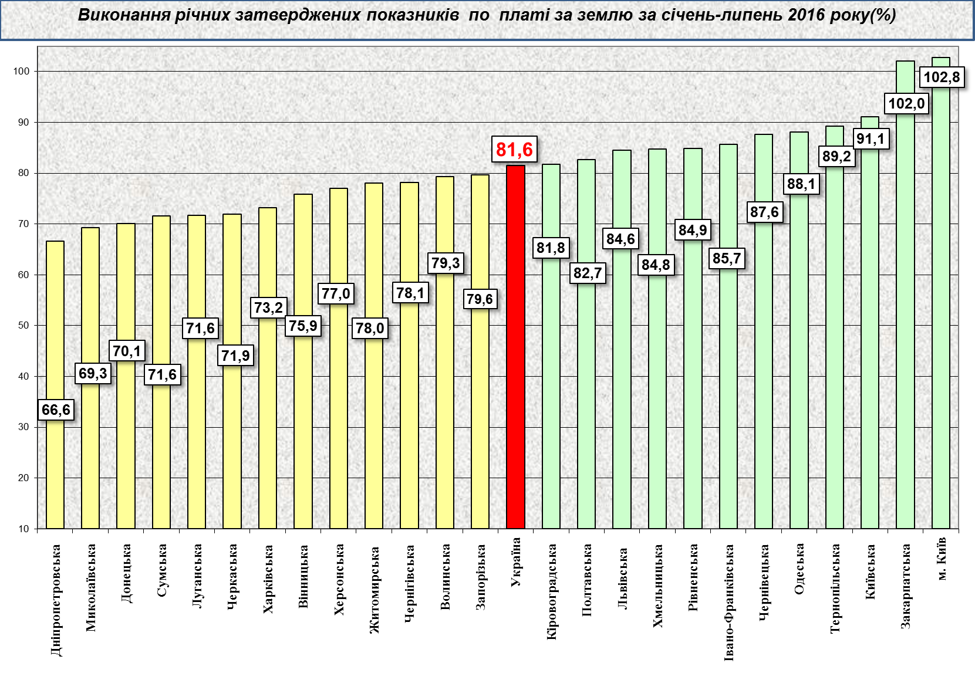
4
Надходження податку на нерухоме майно на 2016 рік затверджені місцевими радами в обсязі 0,9 млрд. грн. Фактичні надходження податку за січень-липень поточного року склали 0,9 млрд. грн. (слайд 5).
Станом на 01.08.2016 фактичні надходження акцизного податку склали 6,4 млрд. грн.
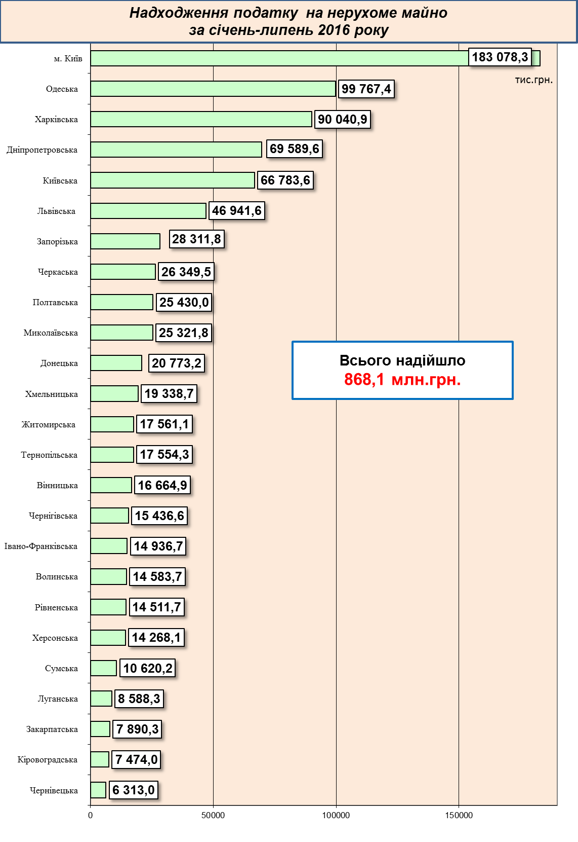
5

Міжбюджетні трансферти за січень-липень 2016 року

Урядом забезпечується виконання усіх зобов’язань згідно з бюджетним законодавством, зокрема в частині перерахування міжбюджетних трансфертів.
Так, станом на 01.08.2016 місцеві бюджети одержали 108,1 млрд. грн. трансфертів, що складає 96,4% від передбачених розписом асигнувань на січень-липень 2016 року.
Базова дотація перерахована в сумі 2,8 млрд.грн. або 98,5% до розпису асигнувань на січень-липень 2016 року.
Субвенції на соціальний захист населення перераховані в сумі 51,1 млрд. грн. (в межах фактичних зобов’язань) або 97,5% від передбачених розписом на цей період.
Освітню субвенцію перераховано в сумі 27,6 млрд. грн. або 97,1% до розпису на відповідний період.
Медичну субвенцію перераховано в сумі 24,6 млрд. грн. або 97,2% до розпису на відповідний період.

